Guía N° 6
Nivel/modalidad: ciclo básico de nivel secundario.
Espacio curricular: Formación Ética y Ciudadana
Curso: 3° “B”
Profesora: Andrea Guidet

- CONSTITUCIÓN PROVINCIAL: ESTRUCTURA. PODERES DEL ESTADO.

Constitución de la Provincia de San Juan
PREAMBULO La Soberana Convención Constituyente de la Provincia de San Juan, en cumplimiento del mandato popular conferido por la ciudadanía, consciente de la responsabilidad ante dios y ante los hombres con el objeto de afianzar los fundamentos institucionales que profundicen la democracia participativa en lo político, económico, social y cultural, defendiendo la autonomía provincial, preservando la unidad nacional y promoviendo un efectivo régimen municipal, protegiendo el disenso y el pluralismo, estimulando el progreso y consolidando una sociedad abierta y solidaria, enaltecida por el respeto al libre conocimiento y la racionalidad como principio en el tratamiento y resolución pacífica de los conflictos dispuesta a la modernización con justicia y capacitada para rechazar toda forma de autoritarismo en un marco de libertad, igualdad, bienestar general y pleno respeto por la familia, los derechos humanos y por todo goce que no afecte concretamente a los demás habitantes, establece y ordena esta Constitución.
• ARTICULO 1º.- La Provincia de San Juan, con los límites que por derecho le corresponde, como Estado autónomo e inescindible de la República Argentina, organizado bajo sistema republicano, democrático, representativo y participativo, mantiene para sí todo el poder no delegado expresa y literalmente al Gobierno Federal en la Constitución Nacional a la que reconoce como Ley suprema, sumando las que sean de ejercicio compartido, concurrente o conjunto.-
• ARTICULO 3º.- Todas las autoridades que ejerzan el gobierno central, deben funcionar en forma permanente en la Ciudad de San Juan, Capital de la Provincia, salvo por razones de carácter extraordinario, debiendo la ley fijar la sede en estos casos.-
• ARTICULO 4º.- El Estado Provincial garantiza a través de todos sus actos el logro pleno de la democracia participativa, en lo económico, político, social y cultural.-
• ARTICULO 7º.- El territorio de la Provincia se divide en diecinueve departamentos a saber : Albardón, Angaco, Calingasta, Capital, Caucete, Chimbas, Iglesia, Jáchal, 9 de Julio, Pocito, Rawson,

Rivadavia, San Martín, Santa Lucía, Sarmiento, Ullum, Valle Fértil, 25 de Mayo y Zonda, con sus actuales límites determinados por ley, lo que no pueden ser modificados sin previa consulta popular en los departamentos involucrados.-
CAPITULO II DERECHOS INDIVIDUALES
DERECHOS DE LAS PERSONAS
• ARTICULO 15.- La vida, la integridad moral, física, psicológica y socio cultural, son
derechos inviolables de las personas.-
• ARTÍCULO 16.- Nadie puede ser sometido a tortura, ni a tratos crueles, degradantes o inhumanos. Todo acto de esta naturaleza hace responsable a la autoridad que lo realice o permita. También es responsable la autoridad que por negligencia en sus funciones, produzca efectos similares. El estado repara los daños provocados. No excusa de esta responsabilidad la obediencia debida.-
• ARTICULO 17.- Los funcionarios cuya culpabilidad fuere demostrada, respeto a los delitos mencionadas en el artículo anterior, será sumariados y exonerados del servicio a que pertenecieren, quedando de por vida inhabilitados en la función pública, sin perjuicio de las penas que por ley le correspondieren.-
DESAPARICION DE PERSONAS
• ARTICULO 18.- Toda acción u omisión conducente a la desaparición de personas y quienes resulten directa o indirectamente responsables son castigados con máxima severidad prevista por las leyes.-
RESPETO A LA PERSONA
• ARTICULO 19.- Toda humillación a la persona por motivos de instrucción, condición socioeconómica, edad, sexo, raza, nacionalidad, religión, ideas o por cualquier causa, es castigada severamente.-
PERSONA Y ESTADO
• ARTICULO 20.- Compete a la persona la concepción, búsqueda y elección de alternativas para el logro de su felicidad y al Estado asegurar la progresiva y acelerada eliminación de problemas sociales, económicos, políticos y culturales que afecten a las personas.-
LIBERTAD RELIGIOSA

• ARTÍCULO 21.- La religión pertenece a la órbita privada del individuo. Nadie está obligado a declarar su religión. El estado garantiza a todos sus habitantes el derecho al libre ejercicio de los cultos religiosos que no se opongan a la moral pública y buenas costumbres, ni a la organización política y civil establecida por esta Constitución y las leyes de la Provincia.-
DEFENSA DE LOS DERECHOS
• ARTÍCULO 22.- Todos los habitantes de la Provincia, tienen derecho a defender su vida, libertad, reputación, seguridad, propiedad, intimidad, culto, como así a enseñar y aprender, a una información veraz y a los demás consagrados en esta constitución. El Estado protege el goce de estos derechos de los que nadie puede ser privado, sino por vía de penalidad con arreglo a la Ley, anterior al hecho del proceso y previa sentencia de juez competente. En el caso de incorporación de la pena de muerte en la legislación nacional, para su aplicación en la Provincia se requiere pronunciamiento unánime de los miembros de la Corte de Justicia.-
LIBERTAD DE CREACION
• ARTICULO 23.- Es libre la creación intelectual, artística y científica. Esta Libertad comprende el derecho a la invención, producción y divulgación de obras científicas, literarias o artísticas, incluyendo la protección legal de los derechos del autor.-
IGUALDAD ANTE LA LEY
• ARTÍCULO 24.- Los habitantes de la Provincia tiene idéntica dignidad social y son iguales ante la ley, la que da igualdad de oportunidades y es aplicada de manera uniforme para todos. Cada habitante tiene deber de contribuir de acuerdo con sus posibilidades al bienestar común, y el correlativo derecho de participar de sus beneficios.-
LIBERTAD DE EXPRESION
• ARTICULOS 25.- Todos tienen derecho a expresar y divulgar libremente su pensamiento por la palabra, la imagen o cualquier otro medio, así como el derecho de informarse sin impedimentos ni discriminación.
MEDIO AMBIENTE Y CALIDAD DE VIDA
• ARTÍCULO 58.- Los habitantes tiene derecho a un ambiente humano de vida salubre y ecológicamente equilibrado y el deber de conservarlo.
DERECHO A LA SALUD
• ARTÍCULO 61.- El concepto de salud es entendido de manera amplia, partiendo de una concepción del hombre como unidad biológica, psicológica y cultural en relación con su medio

social. El Estado garantiza el derecho a la salud, a través de medidas que la aseguren para toda persona, sin discriminación ni limitaciones de ningún tipo. La sociedad, el Estado y toda persona en particular, deben contribuir con realización de medidas concretas, a través de la creación de condiciones económicas, sociales, culturales y psicológicas favorables, a garantizar el derecho de salud. El Estado asigna a los medicamentos el carácter de bien social básico, garantizará por ley el fácil acceso a los mismos. La actividad de los profesionales de la salud debe considerarse como función social. Se propende a la modernización y tratamiento interdisciplinario en la solución de los problemas de salud y a la creación de institutos de investigación.- DERECHO A LA EDUCACION Y CULTURA
• ARTÍCULO 71.- La educación y la cultura son derechos humanos fundamentales.
• FINES DE LA EDUCACION
• ARTÍCULO 73.- La educación propende al desarrollo de la inteligencia, a la formación de una ética humanitaria y de hombres aptos para la libertad, la tolerancia, la paz, la solidaridad fraterna y la adhesión al sistema de vida democrática.
Poderes del Estado - Gobierno Provincial
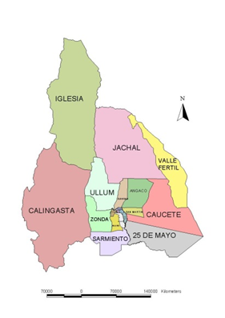
Todas las provincias son autónomas porque tienen su constitución que no contradice a la constitución Nacional. Además el gobierno de cada provincia es elegido por sus habitantes y se debe ocupar de lo que sucede en su territorio. Así lo establece el art. 5 de nuestra constitución Nacional cuando dice “Cada provincia dictará su propia Constitución bajo el sistema representativo republicano, de acuerdo con los principios, declaraciones y garantías de la Constitución Nacional; y que asegure su administración de justicia, su régimen municipal y la educación primaria. Bajo estas condiciones el Gobierno Federal, garante a cada provincia el goce y ejercicio de sus instituciones.”
Las autoridades del gobierno tienen su sede en la ciudad de San Juan, la cual es capital provincial.
La organización y las tareas que desempeñan los funcionarios del gobierno provincial son:
Poder Ejecutivo
Poder Legislativo
Poder Judicial

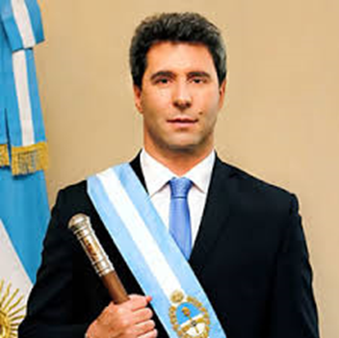
Poder Ejecutivo Provincial
El poder ejecutivo es unipersonal y recae en un ciudadano, elegido directamente por los ciudadanos, varones y mujeres, con capacidad para ser electores y que estén inscriptos en el registro cívico de la provincia, para el cargo de Gobernador.
Es el encargado de ejecutar las leyes y administrar el presupuesto provincial, con la colaboración de su gabinete de ministros. Es elegido junto al vicegobernador, que a su vez es presidente de la cámara de diputados provincial.
Del poder ejecutivo dependen las fuerzas de seguridad de la provincia de San Juan. La Constitución provincial establece un periodo de gobierno de 4 años. En el año 2011 se realizó una reforma que modifico el art 175 de la constitución provincial, que establecía como límite un asola reelección para el mandatario. El nuevo texto plantea que el gobernador y el vicegobernador “puede ser reelegido hasta dos veces”.
Poder Legislativo Provincial
Es ejercido por la cámara de Diputados integrada por un representante por cada uno de los departamentos en que se divide la provincia, conforme lo establecido por la constitución provincial. Cada departamento es considerado como distrito electoral único para la elección de su representante a simple mayoría de sufragio.
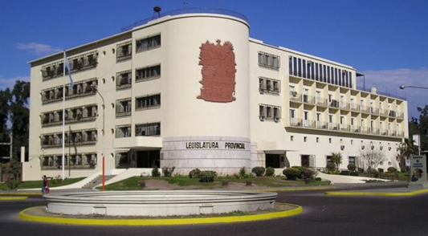
Se designa al vicegobernador de la provincia como presidente nato de la Cámara de Diputados, pero no tiene voto, excepto en caso de empate.
Los Diputados duraran cuatro años en sus funciones, inician y concluyen sus mandatos en la misma oportunidad en que lo hace el poder Ejecutivo, y pueden ser reelectos.
Poder Judicial Provincial
Es desempeñado por una Corte de Justicia, Cámaras, Jueces y Jueces de paz Letrados y demás tribunales que la ley establezca. Tienen todo el imperio necesario para mantener su inviolabilidad e independencia ante los otros poderes del Estado.

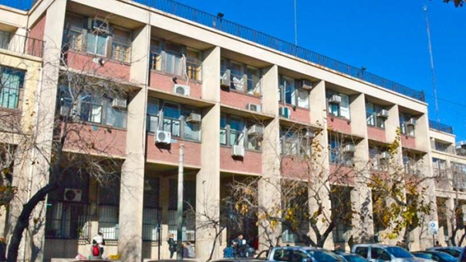
La Corte de Justicia está integrada por cinco miembros y se divide en salas. La presidencia del cuerpo es ejercida anualmente y por turno, por cada uno de sus miembros, comenzando por el de mayor edad.
Los miembros de la Corte de Justicia, el fiscal General de la Corte, todos los magistrados judiciales y titulares del ministerio público, son nombrados por la Cámara de Diputados a propuesta de una terna elevada por el consejo de la magistratura.
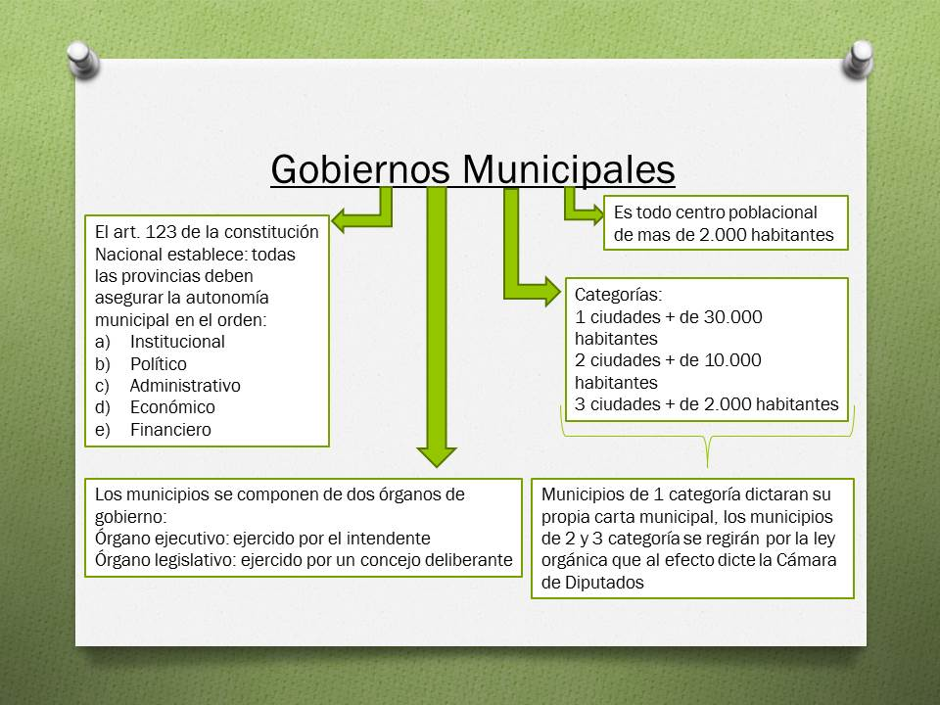

- CARTA ORGÁNICA MUNICIPAL: CONCEPTO
¿QUÉ ES UNA CARTA ORGÁNICA?
Una carta orgánica es un documento que recoge las diversas normas que organizan el funcionamiento económico, político e institucional de un municipio. Se dice que la carta orgánica es la ley fundamental de esas divisiones administrativas debido a que establece los principios que gobiernan su sistema.
La carta orgánica, por lo tanto, es un instrumento jurídico. Las funciones y las atribuciones de los organismos locales, la división de los poderes, la distribución de los recursos y otras cuestiones son definidas mediante este conjunto de leyes y disposiciones.
En la estructura jurídica, debajo de la Constitución Nacional (que se aplica en todo el país), suelen encontrarse las Constituciones Provinciales (cuyo ámbito de aplicación corresponde a cada provincia). La carta orgánica municipal (vinculada a un único municipio) debe respetar lo establecido por las normativas de rango superior. Dicho de otro modo: así como una Constitución Provincial no puede contradecir a la Constitución Nacional, la carta orgánica de un municipio no debe entrar en conflicto con la Constitución Provincial que rige en el territorio.
Actividades:
Responde:
- ¿Quién ejerce el poder ejecutivo provincial?
- ¿Cuál es la función del poder ejecutivo?
- ¿Cuánto dura en su mandato? ¿Puede ser elegido?
- ¿Quién ejerce el poder legislativo provincial?
- ¿Quién ejerce la presidencia de la cámara de diputados provincial?
- ¿Cuánto duran en sus mandatos?
- ¿Quién ejerce el poder judicial de la provincia?
- ¿Cómo está integrado y como se designa?

